1. 评分折线图。与评论数放在一张表中。
2. 排名表的Y轴颠倒。

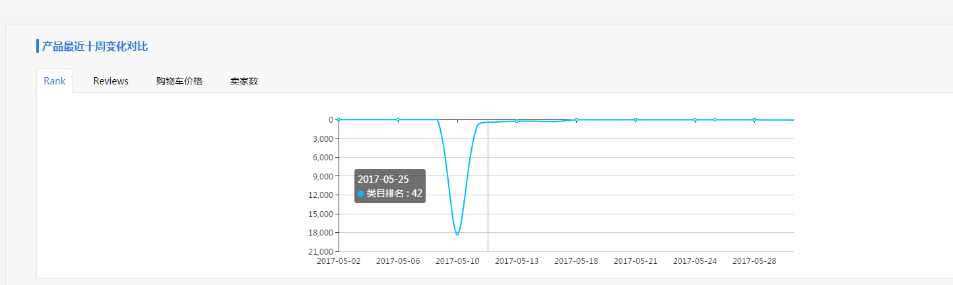

3.注册页与登录页